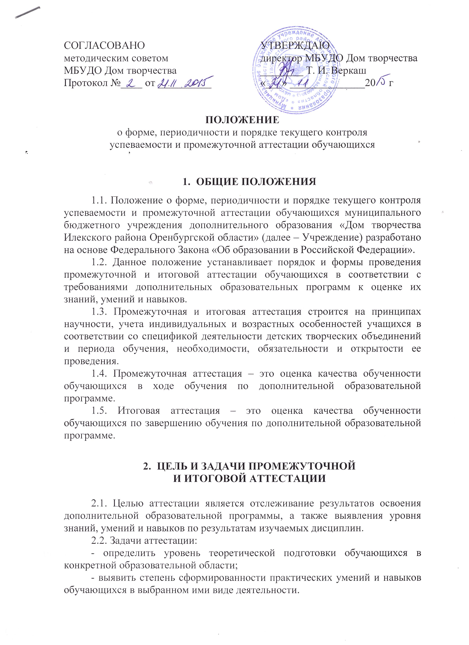
- анализ полноты реализации дополнительной образовательной программы детского творческого объединения.

3. ФОРМЫ АТТЕСТАЦИИ

а) промежуточная:
- учебно-исследовательские конференции;
- проведение викторин, творческих конкурсов;
- выполнение творческих заданий;
- открытые занятия для педагогов и родителей;
- показательные выступления спортивных и танцевальных коллективов;
- диагностические исследования;
- тестирование;
- анкетирование;
б) итоговая:
- защита проектов;
- публикации статей в газетах и журналах;
- итоговые занятия в виде выставки, конференции, круглого стола ;
- итоговые занятия в форме игры для дошкольного и младшего школьного возраста;
- участие в олимпиадах, конференциях, выставках, конкурсах, концертах, фестивалях, соревнованиях различного уровня;
- анкетирование родителей;
- диагностические исследования.

4. ПОРЯДОК ПРОВЕДЕНИЯ
ПРОМЕЖУТОЧНОЙ И ИТОГОВОЙ АТТЕСТАЦИИ:

4.1. Формы аттестации определяются содержанием дополнительной образовательной программы в соответствии с ее прогнозируемыми результатами.
4.2. Итоговая аттестация обучающихся проводится по завершении реализации дополнительной программы.
4.3. Во время проведения промежуточной и итоговой аттестации могут присутствовать родители (законные представители) обучающихся.

5. КРИТЕРИИ АТТЕСТАЦИИ

- Критерии оценки уровня теоретической подготовки обучающихся: соответствие уровня теоретических знаний программы требованиям, широта кругозора, свобода восприятия теоретической информации, развитость практических навыков работы со специальной литературой, осмысленность и свобода использования специальной терминологии.
- Критерии оценки уровня практической подготовки обучающихся: соответствие уровня развития практических умений и навыков программным требованиям, свобода владения специальным оборудованием и оснащением, качество выполнения практического задания, технологичность практической деятельности.
- Критерии оценки уровня развития и воспитанности: культура организации практической деятельности, культура поведения, творческое отношение к выполнению практического задания, аккуратность и ответственность при работе, развитость специальных способностей.

